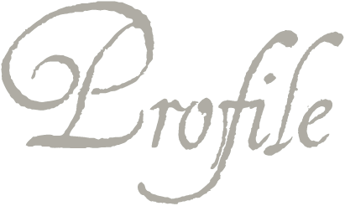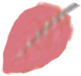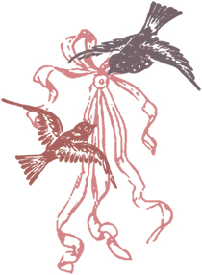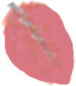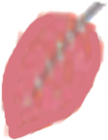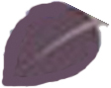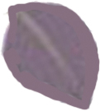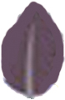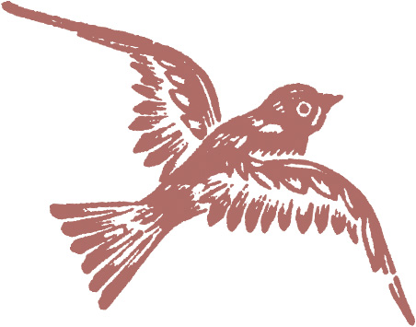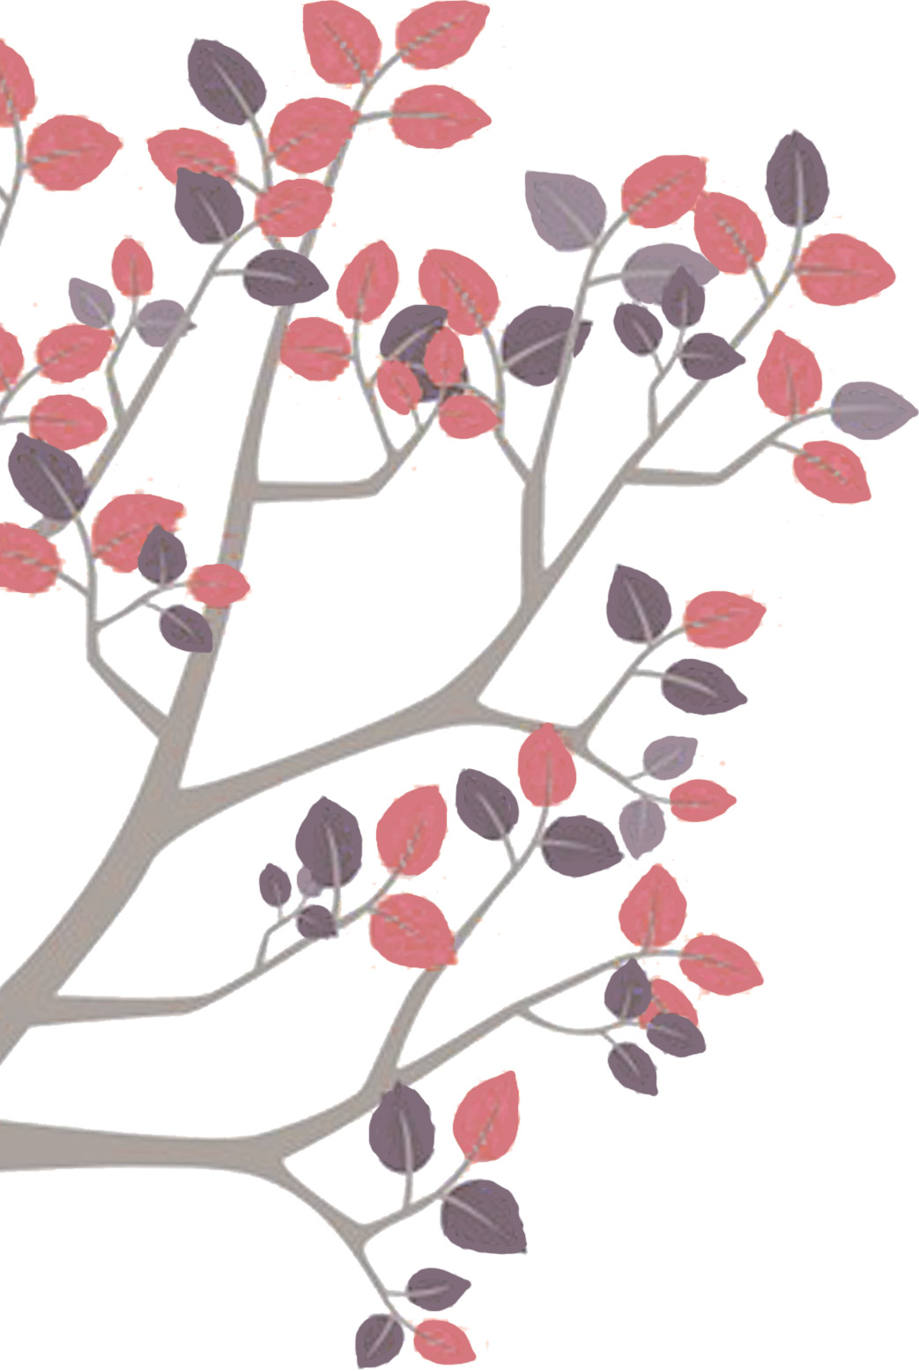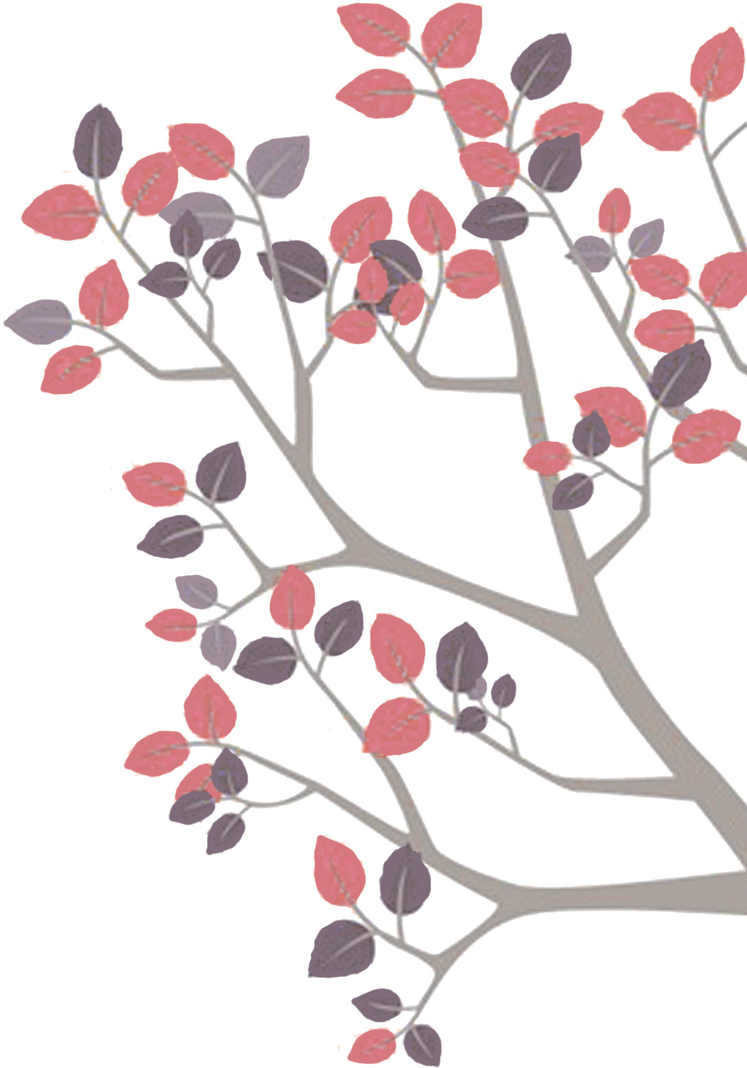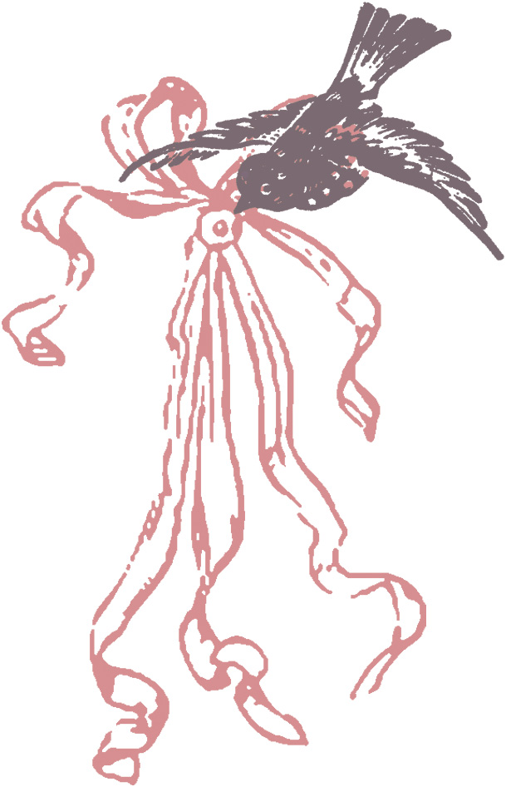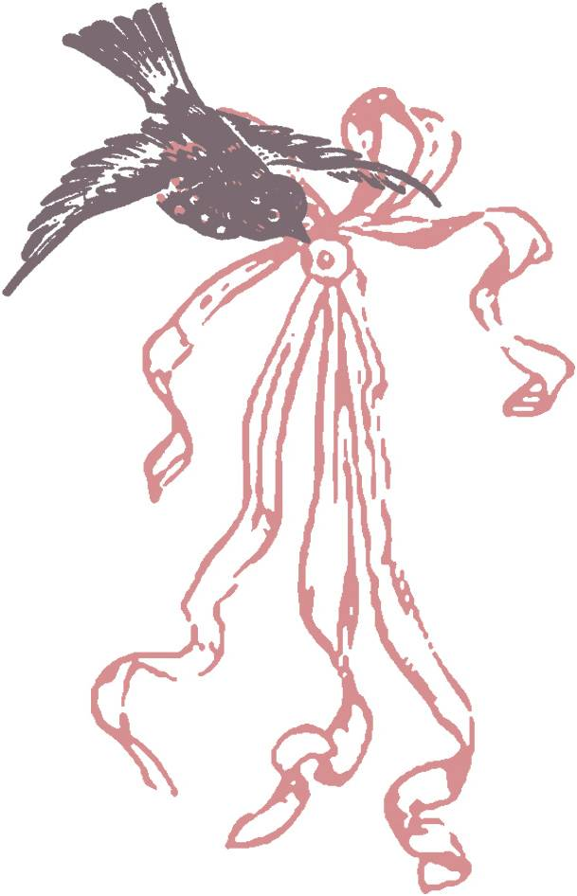

ご注意：この用紙サイズは、A4（大）幅304mm×高さ216mmに設定してあります。

前面給紙カセットのプリンタではご使用できません。背面給紙タイプをご使用ください。

またプリンタの機種により印刷範囲や仕様などが異なりますので、取扱説明書をご確認ください。

〒123-4567

東京都＊＊＊＊＊＊＊＊＊＊＊＊

ＴＥＬ.○○-○○○○-○○○○

0000.00.00

松元　和人・友美

1.　1989.6.12

2.　A型

3.　ふたご座

4.　男らしい所

5.　テニス・ゴルフ

6.　清純

7.　何でも話し合える

8.　2人

友　美

写真

和　人

5.スポーツ

6.好きな言葉

7.どんな家庭を

8.子供は？

1.　1989.4.12

2.　O型

3.　おひつじ座

4.　やさしい所

5.　テニス・ゴルフ

6.　ワイルド

7.　明るい

8.　何人でも

1.生年月日

2.血液型

3.星座

4.好きな所

写真

Kazuto & Tomomi

0000．00．00

本日はご多用のところ　私達の為に

お集まりいただきまして

本当にありがとうございます

未熟なふたりでございますが

これから力をあわせ

明るく楽しくあたたかい家庭を

つくっていきたいと思います

どうぞ今後とも御指導くださいますよう

心からお願い申し上げます